IL PARROCCHETTO DAL CAPPUCCIO
Psephotus dissimilis Collett, 1898 – valid – Hooded Parrot
Parrocchetto Australiano dalla livrea molto appariscente, il maschio prevalentemente azzurro intenso con spalline gialle e sottocoda rosso, contrasta con il nero della schiena e del vertice, disegnando un bel cappuccio nero, da cui il nome, la femmina presenta una colorazione più modesta, con tonalità dal grigio verde all’ azzurro e oliva, del tutto uguale ai giovani appena involati, è originario delle regioni australiane centro-settentrionali, abita zone desertiche e aride, per questo non tollera molto l’ umidità, una caratteristica molto particolare è il suo volo leggermente ondulato, bellissimo da vedere se lo teniamo in voliere spaziose e dotate di griglia sul fondo per evitare infestazioni da ascaridi che ovviamente come tutti gli Australiani ne sono particolarmente inclini.

Essendo parrocchetti territoriali è bene siano tenuti lontano dai suoi simili e specie affini, la litigiosità infatti può sfociare in aggressività da parte dei maschi sulle femmine,
La maturità sessuale avviene al secondo anno, preferisco effettuare un sessaggio molecolare per stabilire da subito il sesso, il periodo riproduttivo avviene tra settembre e febbraio, ma qualche volta può avvenire ad aprile, il fotoperiodo ovviamente può essere sfavorevole per le temperature rigide, quindi è bene dotare il nido di una piastra riscaldante, le femmine tendono a covare poco i piccoli.
Ho provato a mettere nidi di diverse forme, la preferita rimane un nido verticale e dotato di un lungo tunnel, questo ricorda i termitai, la specie in natura sfrutta proprio i termitai per riprodursi, vivendo in simbiosi con una falena che ha l’ abitudine di entrare e deporre le uova proprio nelle camere di cova, le larve di questa falena si nutrono delle feci dei piccoli , mantenendo così pulito il nido, altra teoria è forse per sfruttare la climatizzazione del termitaio che questi insetti offrono.
La base del nido misura 22 x 18 x 40 cm di altezza, dotato di scaletta interna, il tunnel misura 50 cm con interno di 12 cm in altezza x 8 cm larghezza, foro d’ entrata 6-7 cm, il doppio fondo di spessore 2,5 cm con svasatura di 2 cm, questa serve per tenere raccolte le uova e per una facile pulizia, sotto il fondo fisso una piastra riscaldante, che accendo solo dopo la schiusa, come substrato uso un poco di tutolino di mais che risulta essere un buon assorbente, ne uso davvero poco in fase di cova, poi lo aumento una volta che i piccoli sono nati, questo per evitare che si disidratino le uova.
le uova deposte in numero da tre a cinque, sono covate dalla sola femmina per circa 22 giorni, alla nascita i pulcini sono ricoperti da un fitto piumino bianco, la crescita risulta rapida, e si sono dimostrati genitori molto premurosi nell’ imbeccare gonfiandone a dismisura il gozzo. 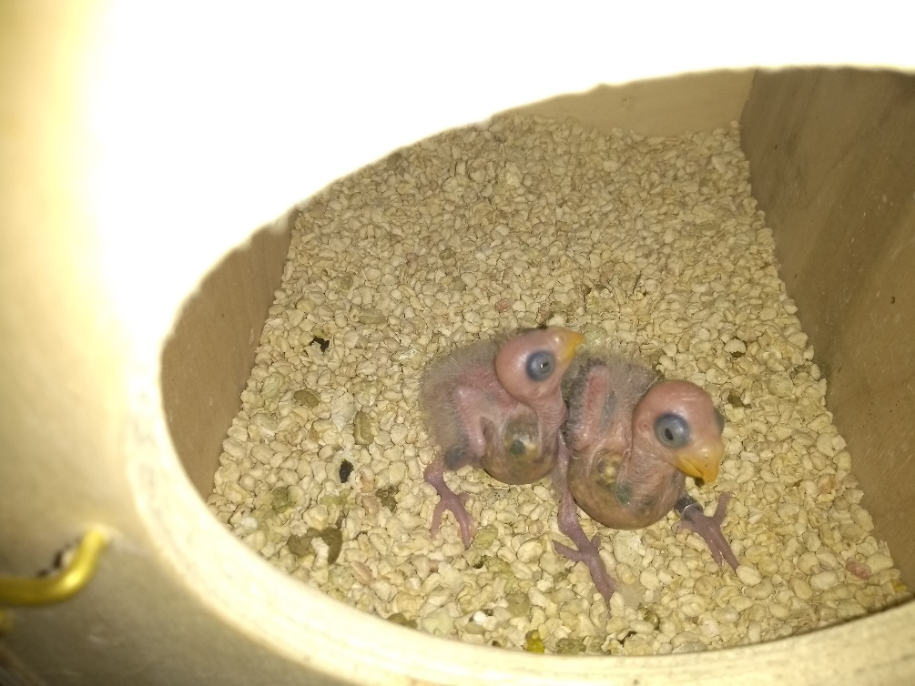
Un buon pastoncino secco con pochissimi grassi e mescolato in percentuale del 20 % con un mangime in polvere per lori e Sali minerali in blocchetti sempre a disposizione.
Amano mangiare anche la catalogna, dente di leone e radicchio, centocchio e borsa da pastore.
Tra le spighe più gradite ovviamente il panico e panico rosso, ma anche la bella di notte e romice, questi alimenti sono quanto di più completo per apportare le sostanze nutritive di cui hanno bisogno, importante siano di sicura provenienza, io le coltivo evitando di trattare con insetticidi e concimi chimici.
Nella loro alimentazione principale rimangono i semi secchi, un miscuglio che ho messo a punto è così composto: 45% di misto esotici, 30% di misto per canarini, 20% miglio bianco, aggiungo in percentuale del 5 % i semi usati per gli spinus, o semi della salute, i semi di girasole non sono graditi e per questo evito il normale misto per inseparabili, i semi germinati li uso in fase di svezzamento, asciugati con un po' di pastoncino secco con pochi grassi, carota grattugiata, qualche goccia di olio di fegato di merluzzo.
I pulli si anellano dopo 8-10 gg, con anello inamovibile del 4,5 diametro interno, uso il duro alluminio, questa specie è inclusa in allegato X per cui è sufficiente la marcatura con anello inamovibile per evitare tutta la burocrazia necessaria, senza la suddetta marcatura infatti sono considerati in appendice A, quindi bisogna fare molta attenzione sia quando si acquisiscono e/o che si allevano.
La bellezza di questi parrocchetti è indiscussa, come anche la loro eleganza, il tallone di Achille risulta solo il periodo di riproduzione, per questo bisogna adottare il nido riscaldato e la posizione di ambientamento, luogo asciutto e riparato, per il resto non necessitano particolari cure.
Specie purtroppo delicata negli spostamenti e quindi ai fini espositivi bisogna fare molta attenzione a preparare molto bene i soggetti che intendiamo esporre, sono infatti timidi e facilmente stressabili, una volta ben ambientati invece si dimostrano resistenti e sopportano bene anche le basse temperature.

